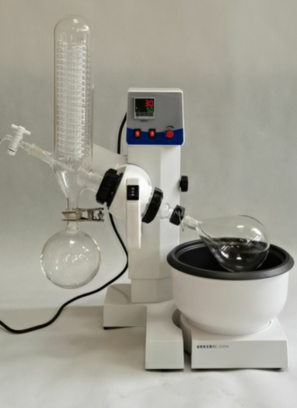
产品名称：旋转蒸发仪
产品规格/型号：RE- 2000A
产品品牌：聚同/JTONE

技术参数Technical Parameter
玻璃材质 | GG-17
支架材质 | 铝合金
锅胆材质 | 特氟隆复合锅，全封闭加热240*140
旋转瓶容积 | 1L 24#标口
收集瓶容积 | 1L 35球磨口
旋转功率 | 40W
旋转速度 | 0- 200rpm
加热功率 | 1.5KW
浴锅控温范围 | 0-99℃
控温精度 | 士1℃
升降功率 | 15W
升降行程 | 150mm
电压频率(V/Hz) | 220V/50Hz
外形尺(mm*mm*mm) | 660*420*830
包装尺寸(mm*mm*mm) | 615*615*470 0.17方
包装重量(KG) | 23
调速方式 | 电子无级调速
温度显示方式 | PT100传感器数字显示
控温方式 | 智能控温
密封方式 | 特氟隆密封
升降方式 | 主机自动升降
冷凝器 | 立式冷凝器85*430mm
连续加料 | 19#标口加料阀

